Лабораторна робота №2

Застосування таблиці стилів та використання текстових файлів для збереження вхідних даних

- Робота є продовженням лр.1. Перед початком виконання необхідно розмістити збережені в кінці лр.1 файли проекту до папки domains\localhost\group-list. Перевірте, чи запущена утиліта OpenServer. Якщо ні, виконайте п.4. лр1.
- На даний момент в нашому основному файлі index.php присутні фрагменти коду, що відповідають за визначення зовнішнього виляду елементів. Винесемо іх в окремий файл стилів. Для цього в папці проекту створимо директорію css, а у ній файл main-style.css

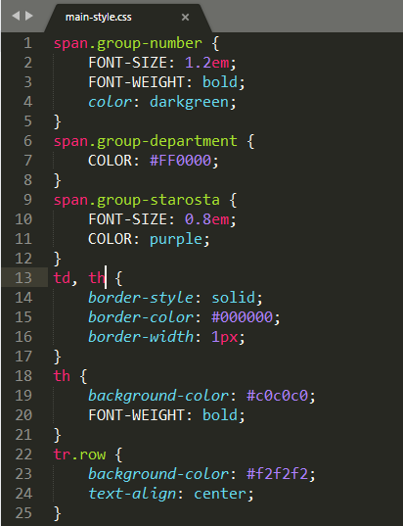

- Далі підключимо файл стилів main-style.css до нашого index.php та пропишемо класи для елементів сторінки.
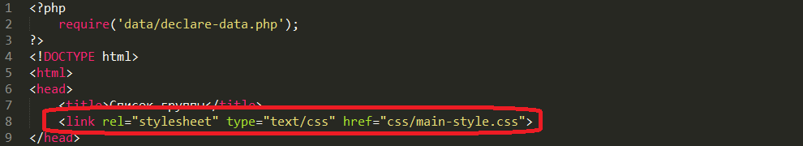
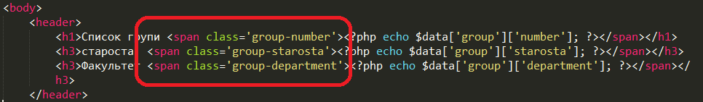
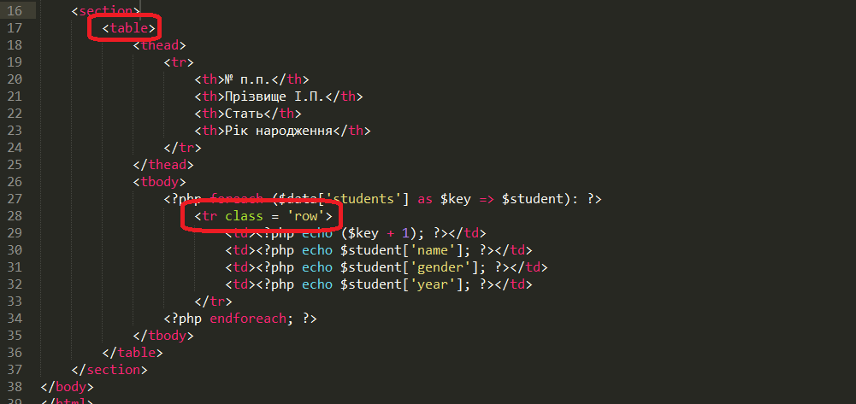
Змінений код index.php зберігаємо файл та переглядаємо результат.
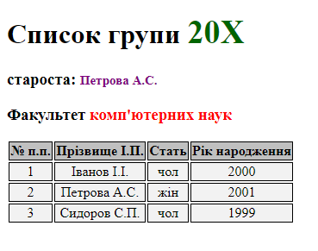
- Винесемо дані щодо групи та списку студентів в зовнішні текстові файли. Для ього в директорії проекту у папці data створюємо та заповнюємо 2 тестові файли group.txt та students.txt, вміст яких наведено нижче.

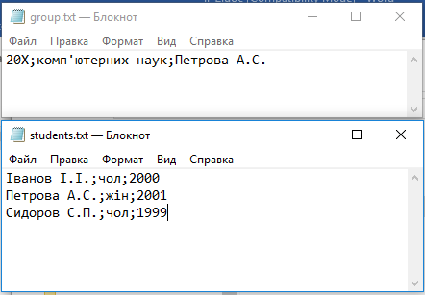

! УВАГА. Файли має бути збережено у тій же кодовій сторінці, у якій буде відображатись index.php (за замовченням це UTF-8)
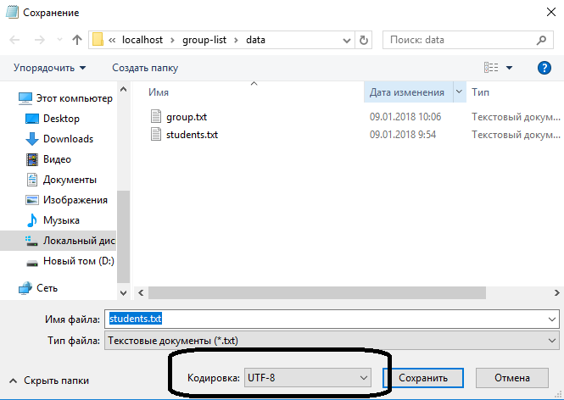

- Реалізуємо отримання даних списку студентів із вхідного текстового файлу. Для читання текстового файлу використаємо функції fopen – відкриття файлу, fgets – читання рядку з текстового файлу та fclose – закриття файлу. Крім того, нам знадобиться цикл while та функція implode, що перетворює рядок в масив, із вказанням символа-роздільника. Далі змінюємо відповідним чином файл declare-data.php.
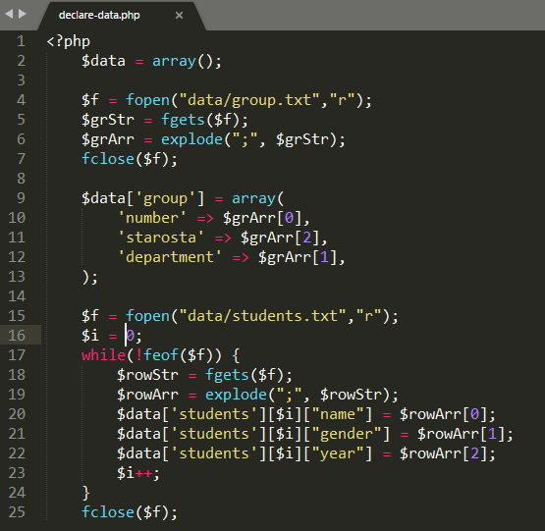

Результат перевіряємо, набравши в адресному рядку броузера localhost/group-list/
- У таблицю стилів додамо можливість підсвічувати у списку студентів хлопців та дівчат різним кольором. Для цього в папці css створимо файл gender-style.css та підключемо його в index.php

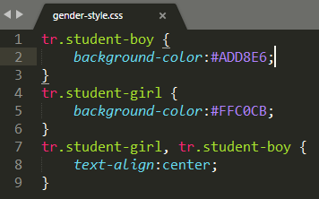

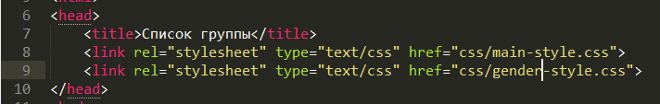
- Тепер необхідно прописати необхідний клас для рядку таблиці в залежності від значення поля gender масиву student.
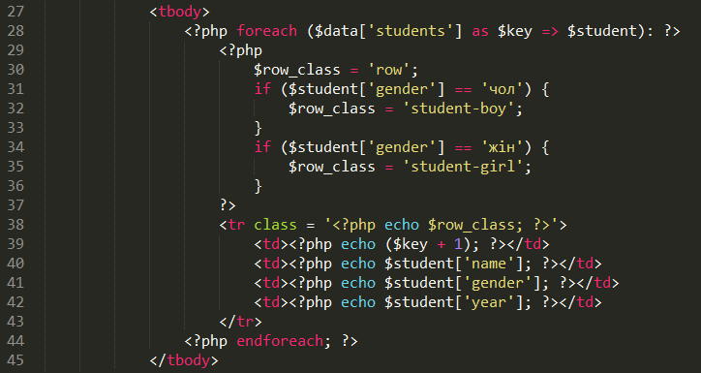

Результат перевіряємо, набравши в адресному рядку броузера localhost/group-list/

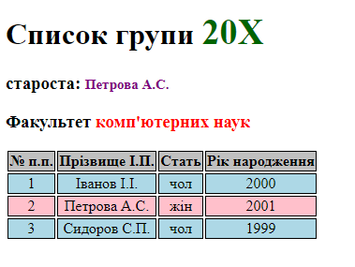
- Збережіть файли із директорії OpenServer domains\localhost\group-list у власну папку
- Кінець роботи.

